SỞ GIÁO DỤC ĐÀO TẠO TỈNH HƯNG YÊN  TRƯỜNG THPT QUỲNH THỌ  --------------------  (Đề thi có _8__ trang) | KÌ THI CHỌN HỌC SINH GIỎI LẦN 2  NĂM HỌC 2025 - 2026  MÔN: HOÁ HỌC  Thời gian làm bài: 90 PHÚT  (không kể thời gian phát đề)

PHẦN I. Câu trắc nghiệm nhiều phương án lựa chọn. Thí sinh trả lời từ câu 1 đến câu 20. Mỗi câu hỏi thí sinh chỉ chọn một phương án.
Câu 1: Cho các phát biểu sau:
(1) Trong công nghiệp dược phẩm, saccharose được dùng để pha chế thuốc.
(2) Các amino acid là chất rắn ở điều kiện thường.
(3) Methylamine có tính base yếu hơn ammonia.
(4) Cao su là vật liệu polymer có tính dẻo, được sử dụng nhiều trong công nghiệp và đời sống.
(5) Saccharose, tinh bột và cellulose đều có thể bị thủy phân.
(6) Glucose, fructose, saccharose đều tác dụng được với Cu(OH)₂ và có khả năng tham gia phản ứng tráng bạc.
(7) Tinh bột và cellulose là đồng phân cấu tạo của nhau.
(8) Phân tử cellulose được cấu tạo bởi nhiều đơn vị β-glucose.
Số phát biểu đúng là
A. 6. B. 5. C. 4. D. 3.
Câu 2: Ethyl alcohol được điều chế bằng cách lên men tinh bột theo sơ đồ: (C₆H₁₀O₅)_{n} → C₆H₁₂O₆ → C₂H₅OH. Để điều chế 100 lít ethyl alcohol 40° cần m kg nguyên liệu (chứa 50% tinh bột, còn lại là tạp chất trơ không bị thủy phân). Biết hiệu suất của cả quá trình là 46% và khối lượng riêng của ethyl alcohol nguyên chất là 0,8 g/mL. Giá trị của m gần nhất với giá trị nào dưới đây?
A. 245. B. 490. C. 122,5. D. 980.
Câu 3: Cho các phát biểu sau về amine là đúng
A. Tất cả các amine đều làm quỳ tím ẩm chuyển màu xanh.
B. Để rửa sạch ống nghiệm chứa aniline, có thể dùng dung dịch HCl.
C. Aniline có tính base mạnh hơn ammonia.
D. Cu(OH)₂ tan trong dung dịch ethylamine do tạo thành phức không tan.
Câu 4. Các nhà nghiên cứu thuộc Viện Công nghệ sinh học và Công nghệ Nano (IBN) của Singapore vừa phát hiện một sơ đồ hóa học mới có thể chuyển hóa đường glucose thành adipic acid như sau:
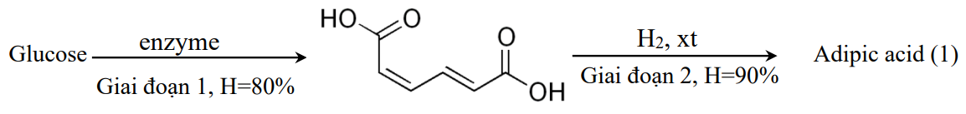
Trong công nghiệp, adipic acid được dùng để sản xuất poly(hexamethylene adipamide) qua phản ứng trùng ngưng giữa hexamethylenediamine và adipic acid với hiệu suất đạt 90%. Có các phát biểu sau:
(a) Poly(hexamethylene adipamide) thuộc loại tơ polyamide.
(b) Poly(hexamethylene adipamide) kém bền với acid và kiềm.
(c) Poly(hexamethylene adipamide) có tên gọi khác là nylon-6,6.
(d) Lượng adipic acid được tạo từ 225 kg glucose theo sơ đồ (1) có thể sản xuất được 168 kg chỉ nha khoa. Biết rằng chỉ nha khoa chứa 92% về khối lượng poly (hexamethylene adipamide).
Các phát biểu đúng là
A. (a), (b), (c). B. (b), (c), (d). C. (a), (b), (c), (d). D. (a), (b), (d).
Câu 5: Tyrosine là một trong những loại amino acid cần thiết và có thể bổ sung cho cơ thể thông qua các thực phẩm ăn uống hàng ngày. Tyrosine làm tăng mức độ chất dẫn truyền thần kinh dopamine, adrenaline và norepinephrine giúp điều chỉnh tâm trạng, cải thiện trí nhớ, giúp tỉnh táo đầu óc và tăng khả năng tập trung. Với mỗi môi trường có giá trị pH bằng 0,10; 5,65; 9,59 và 12,90, coi tryrosine chỉ tồn tại ở dạng cho dưới đây:
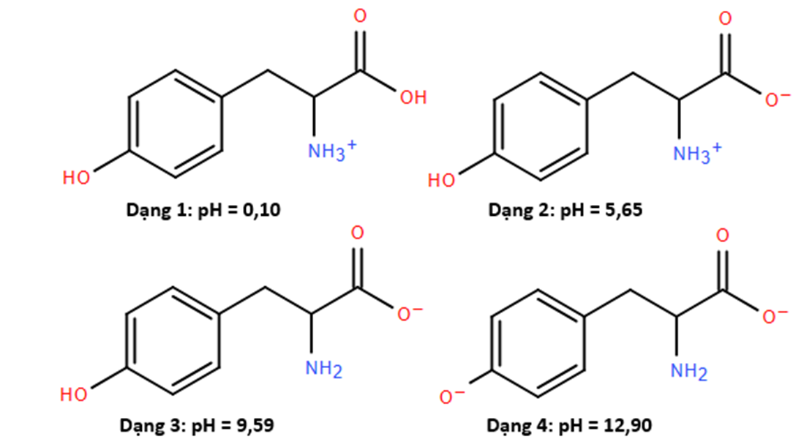
Trong quá trình điện di, ion sẽ chuyển về phía điện cực trái dấu với ion. Cho các nhận định sau về quá trình điện di của tyrosine:
(a) Với môi trường pH = 0,10 thì dạng (1) di chuyển về phía cực âm.
(b) Với môi trường pH = 5,65 thì dạng (2) hầu như không di chuyển về phía các điện cực.
(c) Với môi trường pH = 9,59 thì dạng (3) di chuyển về phía cực dương.
(d) Với môi trường pH = 12,90 thì dạng (4) di chuyển về phía cực âm.
Số nhận định đúng là
A. 2 B. 3 C. 1 D. 4
Câu 6. Điểm đẳng điện (pI) là giá trị pH tại đó một amino acid tồn tại chủ yếu dưới dạng ion lưỡng cực, tức là mang đồng thời điện tích dương và âm nhưng tổng điện tích bằng không. Tryptophan (pI = 5,88) là amino acid thiết yếu, cơ thể không thể tổng hợp được. Tryptophan có công thức cấu tạo như sau:
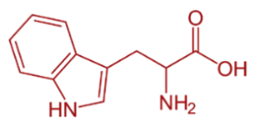
Khi điều chỉnh dung dịch trytophan để có pH = 1,55 rồi đặt vào điện trường trong thiết bị điện di thì
A. tryptophan tồn tại chủ yếu ở dạng anion và di chuyển về cực dương.
B. tryptophan tồn tại chủ yếu ở dạng cation và di chuyển về cực âm.
C. tryptophan chủ yếu ở dạng trung hòa điện và không bị dịch chuyển về cực nào.
D. tryptophan tồn tại chủ yếu ở dạng cation và di chuyển về cực dương.
Câu 7. Cho peptite X có công thức cấu tạo như sau:
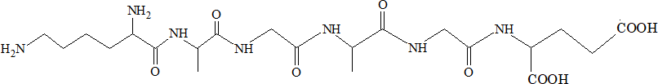
Phát biểu nào sau đây đúng?
A. Dung dịch X làm quỳ tím chuyển sang màu xanh.
B. X là Lys–Ala–Gly–Gly–Ala–Glu.
C. Thủy phân hoàn toàn X trong dung dịch NaOH dư thu được tối đa 4 muối.
D. X là pentapeptide.
Câu 8. Trifluoroacetyl Tripeptide-2 là một hợp chất được sử dụng rộng rãi trong ngành công nghiệp mỹ phẩm, giúp cải thiện độ săn chắc và đàn hồi của da, giảm thiểu các dấu hiệu lão hóa.
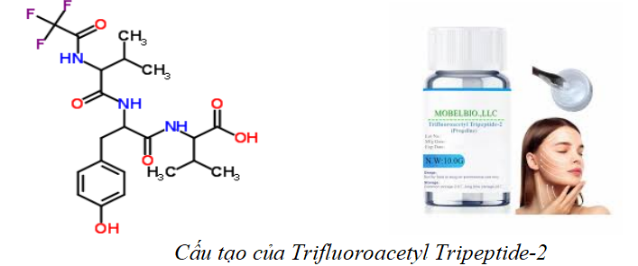
Cho các phát biểu sau
1. Trifluoroacetyl Tripeptide-2 được tạo nên bởi các nguyên tố C, H, N, O, F.
2. Trifluoroacetyl Tripeptide-2 là hợp chất hữu cơ tạp chức.
3. Trifluoroacetyl Tripeptide-2 được tạo nên bởi 4 amino acid.
4. Trifluoroacetyl Tripeptide-2 có chứa 2 liên kết peptide.
5. Trifluoroacetyl Tripeptide-2 có khối lượng mol bằng 475
Số phát biểu sai là
A. 2 B. 3 C. 1 D. 4
Câu 9: Khi đun nóng oxalic acid với methyl alcohol (xúc tác dung dịch H₂SO₄ đặc) thu được chất hữu cơ X là sản phẩm của phản ứng. X tác dụng được với NaHCO3 thu được khí CO₂ và chất hữu cơ Y.
1. Công thức phân tử của oxalic acid là C₂H₂O₂.
2. Methyl alcohol là alcohol no, đơn chức, mạch hở.
3. Chất X là hợp chất hữu cơ đa chức.
4. Đốt cháy hoàn toàn 1 mol Y thu được 3 mol khí CO₂.
Số phát biểu đúng là
A. 2 B. 3 C. 1 D. 4
Câu 10: Tiến hành thí nghiệm:
- Bước 1: Cho vào bát sứ nhỏ khoảng 2 mL dầu dừa và 6 mL dung dịch NaOH 40%.
- Bước 2: Đun sôi nhẹ hỗn hợp, liên tục khuấy đều bằng đũa thủy tinh khoảng 30 phút và thỉnh thoảng thêm nước cất để giữ cho thể tích hỗn hợp không đổi rồi để nguội hỗn hợp.
- Bước 3: Rót thêm vào hỗn hợp 7 - 10 mL dung dịch NaCl bão hòa nóng, khuấy nhẹ rồi để yên hỗn hợp.
1. Thí nghiệm trên xảy ra phản ứng xà phòng hóa chất béo.
2. Ở bước 2, nếu không thêm nước cất, hỗn hợp bị cạn khô thì phản ứng thủy phân không xảy ra.
3. Thêm dung dịch NaCl bão hòa nóng để làm tăng hiệu suất phản ứng.
4. Trong thí nghiệm này, thay dầu dừa bằng dầu nhờn bôi trơn máy thì hiện tượng xảy ra tương tự nhau.
Số phát biểu đúng là
A. 2 B. 3 C. 1 D. 4
Câu 11: Polymer X được dùng sản xuất một loại chất dẻo an toàn thực phẩm trong công nghệ chế tạo chai lọ đựng nước, bao bì đựng thực phẩm. Phân tích thành phần nguyên tố của monomer dùng điều chế X thu được kết quả: %C = 85,71%; %H = 14,29% (về khối lượng). Từ phổ khối lượng xác định được phân tử khối của monomer bằng 42. Tên của polymer X là
A. Polypropylene. B. Polyethylene.
C. Polymethylene. D. Polybuta-1,3-diene.
Câu 12: Poly(ethylene terephthalate) (viết tắt là PET) là một polymer được điều chế từ terephthalic acid và ethylene glycol. PET được sử dụng để sản xuất tơ, chai đựng nước uống, hộp đựng thực phẩm. Để thuận lợi cho việc nhận biết, sử dụng và tái chế thì các đồ nhựa làm từ vật liệu chứa PET thường được in kí hiệu như hình bên. 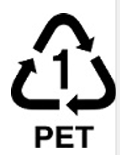 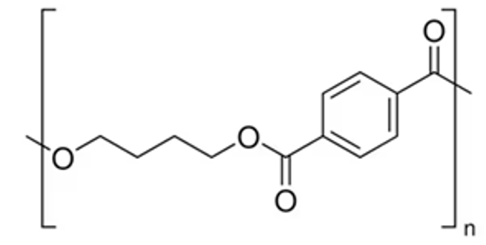
1) Tơ được chế tạo từ PET thuộc loại tơ tổng hợp.
2) PET thuộc loại polyester.
3) Poly(ethylene terephthalate) được điều chế bằng phản ứng trùng hợp các monomer tương ứng.
4) Trong một mắt xích PET, phần trăm khối lượng carbon là 62,5%.
Số phát biểu đúng là
A. 2 B. 3 C. 1 D. 4
Câu 13: Folic acid (hay Vitamin B9) cần thiết cho dinh dưỡng hàng ngày của cơ thể người. Folic acid có vai trò sinh học trong việc tạo ra tế bào mới và duy trì chúng. Chính vì có tác dụng giúp tái tạo tế bào như vậy mà folic acid có thể được sử dụng để phục hồi sinh lực cho các cơ quan nội tạng sau mỗi sự cố thiếu máu hay tổn thương nội tạng tế bào.
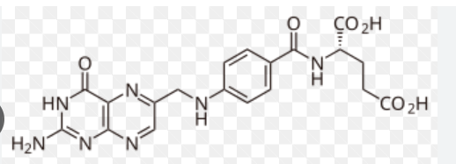
Cho các phát biểu sau?
(a) Folic acid có phản ứng màu biure.
(b) Phân tử folic acid có chứa hai vòng benzen.
(c) Folic acid có tính chất lưỡng tính.
(d) Trong phân tử folic acid có chứa liên kết peptide.
(e) Khi cho folic acid tác dụng với dung dịch NaOH đun nóng, thu được muối của glutamin acid.
(f) Tổng số nguyên tử C và H trong Phân tử folic acid bằng 38
Số phát biểu đúng là
A. 2. B. 5. C. 3. D. 4.
Câu 14: Điện phân dung dịch NaCl có màng bán thấm ngăn giữa anode với cathode (các điện cực đều là các điện cực trơ). Màng bán thấm chỉ cho ion Na⁺ đi qua. Sơ đồ bình điện phân như hình sau :
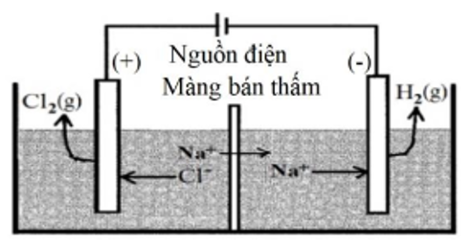
1) Tại cực âm (anode) xảy ra quá trình khử H₂O thành khí H₂ và OH⁻.
2) Phản ứng chung trong bình điện phân là: 2NaCl + 2H₂O → 2NaOH + H₂ + Cl₂.
3) Tại cực dương xảy ra quá trình oxi hóa Cl⁻(aq) thành khí Cl₂.
Số phát biểu đúng là
A. 2. B. 5. C. 3. D. 4.
Câu 15: Acquy chì có cấu tạo như hình vẽ dưới đây:
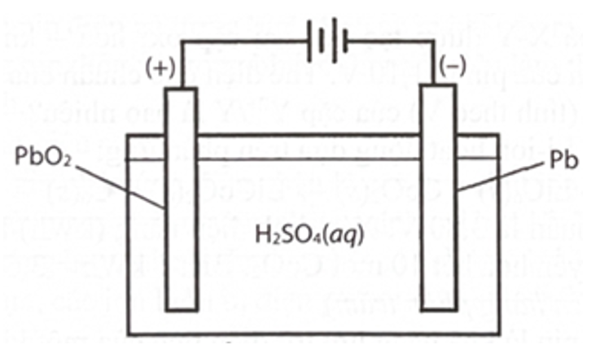
Cực dương là thanh than chì (C) được phủ PbO₂ và cực âm là tấm chì (Pb), cùng nhúng vào dung dịch H₂SO₄ nồng độ 28%. Phản ứng xảy ra khi acquy xả điện là:
Pb(s) + PbO₂(s) + 2H₂SO₄ (aq) → 2PbSO₄(s) + 2H₂O(l)
Biết rằng PbSO₄ sinh ra từ điện cực nào đều bám hết vào điện cực đó. Cho các phát biểu sau:
(a) Tại anode, Pb bị khử và tạo thành PbSO₄.
(b) Tại cathode, PbO₂ bị oxi hoá và tạo thành PbSO₄.
(c) Khi acquy xả điện, khối lượng các điện cực giảm xuống.
(d) Khi acquy xả điện, nồng độ H₂SO₄ trong acquy nhỏ hơn 28%.
Số phát biểu đúng là
A. 3. B. 2. C. 1. D. 4.
Câu 16: Hình vẽ bên mô tả phương pháp sắc kí để tách các chất a, b, c ra khỏi hỗn hợp của chúng.
Cho các nhận định sau :
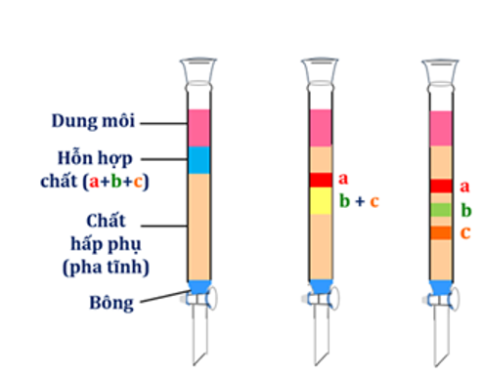
(a) Chất bị hấp phụ mạnh nhất là a, chất bị hấp phụ kém nhất là c
(b) Trong dung môi được sử dụng thì chất hòa tan tốt nhất là a, chất hòa tan kém nhất là c.
(c) Vai trò của bông gòn là để giữ cho pha tĩnh không bị rơi xuống làm tắc khóa.
(d) Phương pháp tách các chất trong thí nghiệm bên là phương pháp sắc kí cột.
Những nhận định đúng là :
A. (a), (c), (d). B. (a), (b). C. (b), (c), (d). D. (a), (b), (d).
Câu 17: Ammonia được tạo ra bằng cách cho nitrogen phản ứng với hydrogen với sự có mặt của chất xúc tác là iron. Phương trình phản ứng tạo ammonia diễn ra như sau: N₂(g) + 3H₂(g) ⇌ 2NH₃(g)
Biết năng lượng liên kết (E_{b}) ở 25°C; 1 bar của một số loại liên kết được cho trong bảng sau:
Liên kết | N≡N | N-H | H-H
Năng lượng liên kết (kJ/mol) | 946 | 389 | 436
Biến thiên enthalpy chuẩn của phản ứng (kJ) tính theo năng lượng liên kết ở điều kiện trên có giá trị là
A. 993. B. –959. C. -503. D. –80.
Câu 18: Erythrosine (E127 hay Red No.3) là chất màu tổng hợp dễ tan trong nước, thường được sử dụng làm chất tạo màu đỏ hồng cho các loại thực phẩm như bánh kẹo, xúc xích, kem, nước giải khát... Tuy được cấp phép sử dụng nhiều năm nay nhưng các nghiên cứu gần đây cũng chỉ ra rằng chất này có tác động không tốt cho sức khỏe người sử dụng nên cẩn hạn chế, nhất là trẻ nhỏ. Biết Red No. 3 có công thức cấu tạo như hình dưới đây (phân tử chứa 4 nguyên tử iodine):
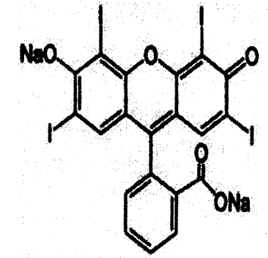
Phần trăm về khối lượng của carbon trong loại chất tạo màu này là
A. 27,27 %. B. 9,09 %. C. 57,73 %. D. 5,23%.
Câu 19. Methane là nguồn nhiên liệu quan trọng trong đời sống do phản ứng đốt cháy methane tỏa nhiều nhiệt: CH₄(g) + 2O₂(g) → CO₂(g) + 2H₂O(l) ^{rH0298} = –890,3 kJ Cho bảng các giá trị nhiệt tạo thành chuẩn:
Hợp chất | CO₂(g) | H₂O(l) | O₂(g)
Δ_{f} H⁰₂₉₈ (kJ/mol) | - 393,5 | -285,8 | 0
Nhiệt tạo thành chuẩn của khí methane là
A. –74,8 kJ/mol. B. +74,8 kJ/mol. C. +211,0 kJ/mol. D. –211,0 kJ/mol.
Câu 20. Cho pin điện hoá có cấu tạo như sau:
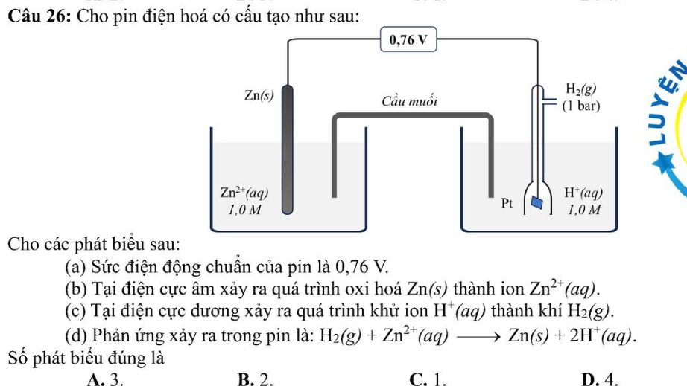
Cho các phát biểu sau:
(1) Thế điện cực chuẩn của cặp Zn²⁺/Zn là -0,76 V.
(2) Tại điện cực dương xảy ra quá trình khử ion H⁺ (aq) thành khí H₂ (g).
(3) Phản ứng xảy ra trong pin là: Zn(s) +2H⁺ (aq) Zn²⁺(aq) + H₂(g).
(4) Thanh Zn sẽ đóng vai trò là cathode.
Số phát biểu đúng là
A. 3. B. 2. C. 1. D. 4.
PHẦN II. Câu trắc nghiệm đúng sai. Thí sinh trả lời từ câu 1 đến câu 6. Trong mỗi ý a), b), c), d) ở mỗi câu, thí sinh chọn đúng hoặc sai.
Câu 1: Aspirin được sử dụng làm thuốc giảm đau, hạ sốt. Sau khi uống, aspirin bị thủy phân trong cơ thể (môi trường acid) tạo thành chất X (hợp chất hữu cơ tạp chức). Chất X ức chế quá trình sinh tổng hợp protaglandin (chất gây đau, sốt và viêm khi nồng độ trong máu cao hơn bình thường). Aspirin có công thức cấu tạo như sau :
a) Mỗi viên thuốc nén chứa 500 mg aspirin. Để sản xuất 100 000 viên nén từ nguyên liệu ban đầu là chất X với hiệu suất của cả quá trình là 80% thì khối lượng của X cần dùng là 47,92 kg (chỉ làm tròn ở phép tính cuối cùng, làm tròn kết quả đến hàng phần trăm).
b) X có CTPT C₇H₈O₃
c) Aspirin được điều chế từ carboxylic acid và alcohol tương ứng.
d) Công thức phân tử của aspirin là C₉H₈O₄.
Câu 2: Để tiến hành kiểm chứng tính chất hóa học của tinh bột, một học sinh đã tiến hành thí nghiệm như sau :
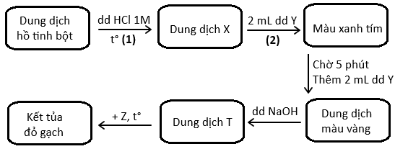
a. Thí nghiệm trên chứng minh tinh bột bị thủy phân trong môi trường acid.
b. Chất Z có thể lựa chọn là dung dịch CuSO₄.
c. Dung dịch Y ở bước (2) được sử dụng để kiểm tra xem tinh bột đã thủy phân hoàn toàn hay chưa.
d. Dung dịch NaOH 10% được thêm vào từ từ từng giọt đến khi dung dịch T làm giấy quỳ tím chuyển sang màu xanh.
Câu 3: Người ta có thể thực hiện tổng hợp chất hữu cơ Y từ chất hữu cơ X và ethyl alcohol theo phương trình hóa học sau:
(H₂N)_{a}R-COOH + C₂H₅OH ⇋ (H₂N)_{a}R-COOC₂H₅ + H₂O (khí HCl xúc tác)
Phổ MS của Y xuất hiện peak của ion phân tử M⁺ có giá trị m/z bằng 145.
Theo các nghiên cứu khoa học thì X có thể giúp giảm nguy cơ rối loạn tâm thần điều trị chứng chán ăn và tăng cường lưu thông máu lên não. Ngoài ra X cũng được cho là có tác dụng tăng cường chức năng gan, mật, giảm khả năng mất ngủ…
Một người trưởng thành nặng 70kg thực hiện ăn uống khoa học theo khuyến nghị của một chuyên gia dinh dưỡng. Một ngày người đó chỉ sử dụng 50 gam thịt bò, 50 gam thịt ức gà, 50 gam đậu nành, 50 gam cá ngừ, 100 gam sữa chua trắng, 200 gam rau xanh.
Biết rằng, theo chuyên gia dinh dưỡng thì lượng amino acid thiết yếu khuyến nghị hằng ngày cho người trưởng thành được liệt kê trong bảng sau:
Amino acid | mg/1 kg trọng lượng cơ thể | mg/70 kg | mg/100 kg
Histidine | 10 | 700 | 1000
Isoleucine | 20 | 1400 | 2000
Leucine | 39 | 2730 | 3900
Lysine | 30 | 2100 | 3000
Methionine + Cysteine | 10,5 + 4,5 (tổng cộng 15) | 1050 | 1500
Phenylalanine + Tyrosine | 25 (tổng cộng) | 1750 | 2500
Threonine | 15 | 1050 | 1500
Tryptophan | 4 | 280 | 400
Valine | 26 | 1820 | 2600
và trung bình hàm lượng chất X có trong thực phẩm mà người trưởng thành trên sử dụng là
Thực phẩm | Hàm lượng X trong 100g thực phẩm
Thịt bò | 1,4 gam
Thịt ức gà | 1,2 gam
Đậu nành | 0,32 gam
Cá ngừ | 1,3 gam
Sữa chua trắng | 0,47 gam
Rau xanh | 0,4 gam
a) Cả X và Y đều tác dụng được với acid mạnh và base mạnh vì chúng có tính lưỡng tính.
b) X là hợp chất tạp chức chứa đồng thời nhóm amino và carboxyl.
c) Người trưởng thành trên sử dụng thực phẩm chưa đủ để cung cấp lượng chất X hàng ngày cho cơ thể. (3380)
d) X là Lysine (một trong những amino acid thiết yếu mà cơ thể không tự tổng hợp được).
Câu 4: Ở 25°C, nhúng một thanh Zn vào cốc đựng dung dịch ZnSO₄ 1M, nhúng một thanh Cu vào cốc đựng dung dịch CuSO₄ 1M. Nối thanh Zn và thanh Cu bằng dây dẫn, lắp một vôn kế để đo hiệu điện thế. Đóng kín mạch bằng cầu muối chứa dung dịch bão hoà KNO₃. Biết E°Zn²⁺/Zn = -0,672 V
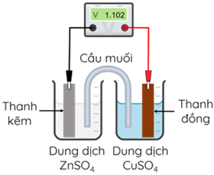
a) Tại cathode xảy ra quá trình oxi hoá: Cu → Cu²⁺ + 2e.
b) Khi pin hoạt động các electron theo dây dẫn di chuyển từ thanh Zn sang thanh Cu
c) Thế điện cực chuẩn của Cu²⁺/Cu là 1,774 V.
d) Trong quá trình pin hoạt động, cation di chuyển tử bình đựng ZnSO₄ qua cầu muối sang bình đựng dung dịch CuSO₄, anion di chuyển từ bình đựng CuSO₄ qua cầu muối sang bình đựng ZnSO₄.
Câu 5. Một học sinh thực hiện các thí nghiệm chuẩn độ dung dịch HCl (có nồng độ trong khoảng 0,10M – 0,12M) bằng dung dịch NaOH 0,0985M với chỉ thị phenolphthalein như sau:
- Thí nghiệm 1: Dung dịch NaOH được cho vào burette (loại 25 mL); bình tam giác (loại 100 mL) chứa 10,0 mL dung dịch HCl và 2 giọt chất chỉ thị phenolphtalein. Thể tích dung dịch NaOH trung bình sau 3 lần chuẩn độ là 10,35 mL.
- Thí nghiệm 2: Dung dịch HCl được cho vào burette (loại 25 mL); bình tam giác (loại 100 mL) chứa 10,0 mL dung dịch NaOH và 2 giọt chất chỉ thị phenolphthalein. Thể tích dung dịch HCl trung bình sau 3 lần chuẩn độ là V₁ mL.
a) Nồng độ của dung dịch HCl xác định được từ thí nghiệm 1 là 0,1050M.
b) Trong quá trình chuẩn độ, pH của dung dịch chứa trong bình tam giác ở hai thí nghiệm không thay đổi.
c) Trong hai thí nghiệm trên, tại điểm kết thúc chuẩn độ, dung dịch trong bình tam giác đổi màu từ hồng sang không màu.
d) Nếu nồng độ dung dịch HCl xác định được từ thí nghiệm 1 và thí nghiệm 2 là như nhau, thì giá trị của V₁ bằng 10,35 mL.
Câu 6: { SBT – KNTT } Poly(butylene adipate terephtalate) (PBAT) là một loại tơ có khả năng phân huỷ sinh học, có tên thương mại là Ecoflex. BPAT có đặc tính tương tự như polyethylene mật độ thấp (LDPE) nên nó được sử dụng làm túi nylon, bao bì thực phẩm phân huỷ sinh học. PBAT được điều chế từ ba monomer sau đây:
Mỗi phát biểu sau đây là đúng hay sai?
a. PBAT thuộc loại polyester.
b. Phản ứng tổng hợp PBAT thuộc loại phản ứng trùng hợp.
c. Một mắt xích PBAT gồm 3 nhóm ester.
d. Túi nylon làm từ PBAT thân thiện với môi trường hơn so với LDPE.
PHẦN III. Câu trắc nghiệm trả lời ngắn. Thí sinh trả lời từ câu 1 đến câu 6.
Câu 1: Một ao nuôi thủy sản có diện tích bề mặt là 2000 m², độ sâu trung bình của ao là 0,7 m đang có hiện tượng phú dưỡng. Để xử lý tảo xanh có trong ao, người ta cho copper (II) sulfate pentahydrate vào ao trong 3 ngày, mỗi ngày một lần, mỗi lần là 0,25 gam cho 1,0 m³ nước trong ao. Hãy tính tổng khối lượng (kg) copper (II) sulfate pentahydrate cần sử dụng. (Kết quả làm tròn đến hàng phần trăm).
A. 1,05
Câu 2: Cho một quy trình sản xuất acetylene bằng cách oxi hóa không hoàn toàn methane. Khí tự nhiên (chủ yếu là methane) được đun nóng đến khoảng 650°C, sau đó đi qua một đướng ống hẹp và bơm thêm oxygen vào. Hỗn hợp sẽ được điều chỉnh đến tốc độ phù hợp và chảy vào “khối đầu đốt”. Khi methane cháy và tỏa nhiệt làm tăng nhiệt độ khí lên khoảng 1500°C, và khi đó khoảng một phần ba lượng khí methane bị chuyển thành acetylene. Toàn bộ quá trình chỉ mất vài mili giây. Nước sẽ được phun để dập tắt phản ứng cháy methane ở thời điểm mà sự chuyển hóa thành acetylene là lớn nhất, sau đó sẽ tách thu acetylene. Nếu từ 900 m³ khí methane thì có thể tạo được tối đa bao nhiêu m³ khí acetylene (giả sử khí đo ở cùng điều kiện về nhiệt độ và áp suất, đúng một phần ba lượng methane chuyển thành acetylene)?
A. 150
Câu 3: Để xác định hàm lượng oxygen (O₂) tan trong nước, người ta lấy 100,0 mL nước rồi cho ngay manganese sulphate (MnSO₄, dư) và sodium hydroxide (NaOH) vào nước. Sau khi lắc kĩ (không cho tiếp xúc với không khí), manganese(II) hydroxide (Mn(OH)₂) bị O₂ oxi hóa thành manganese oxohydroxide (MnO(OH)₂). Thêm acid (dư) và cho tiếp potassium iodide (KI, dư) vào hỗn hợp, thì ion idodine (I⁻) bị MnO(OH)₂ oxi hóa thành ioddine (I₂). Lượng I₂ sinh ra phản ứng vừa đủ với 10,5 ml dung dịch Na₂S₂O₃ 0,01M (sodium thiosulphate). Biết các phản ứng xảy ra như sau:
Mn²⁺ + OH⁻ → Mn(OH)₂ (1)
Mn(OH)₂ + O₂ → MnO(OH)₂ (2)
MnO(OH)₂ + I⁻ + H⁺ → Mn²⁺ + I₂ + H₂O (3)
I₂ + Na₂S₂O₃ → Na₂S₄O₆ + NaI (4)
Hàm lượng O₂ tan trong nước (tính theo mg O₂/1L) là a. Giá trị của a là bao nhiêu? (Làm tròn kết quả đến hàng phần mười)
A. 8,4
Câu 4. Năm 1839, Charles Goodyear đã được cấp bằng sáng chế cho phát minh về quy trình hoá học để chế tạo ra cao su lưu hoá - một loại cao su có cấu trúc đặc biệt, bền cơ học, chịu được sự ma sát, va chạm, đàn hồi tốt và có thể đúc được. phát biểu đúng theo thứ tự tăng dần trong những phát biểu dưới đây?
(1) Cao su lưu hoá còn có tên gọi là cao su buna-S.
(2) Bản chất của việc lưu hoá cao su là tạo ra cầu nối disulfide -S~S~ giữa các mạch cao su.
(3) Cao su lưu hóa có cấu trúc mạch phân nhánh.
(4) Cao su lưu hoá bền hơn và chịu nhiệt tốt hơn cao su chưa lưu hoá.
(5) Phản ứng tạo cao su lưu hóa thuộc loại phản ứng khâu mạch polymer.
A. 245
Câu 5. Ion XY_{n}³⁻ có tổng số hạt nơtron, proton, electron là 145, trong đó số hạt mang điện nhiều hơn số hạt không mang điện là 49. Số hạt mang điện trong nguyên tử X nhiều hơn số hạt mang điện trong nguyên tử Y là 14. Trong ion Y²⁻ có tổng số hạt là 26, trong đó số hạt mang điện dương bằng số hạt không mang điện. Xác định XY_{n}³⁻.
- X có 3 electron độc thân
- X và Y thuộc cùng 1 nhóm trong BTH
- Y có 2 lớp electron
- Y là phi kim mạnh nhất trong nhóm
- Hydroxide cao nhất của X có tính acid trung bình
Phát biểu đúng theo thứ tự tăng dần là
A. 1345
Câu 6: Điện phân (điện cực trơ, màng ngăn xốp) dung dịch X gồm a mol CuSO₄ và b mol NaCl với cường độ dòng điện 5A, đến khi nước bắt đầu bị điện phân ở cathode thì dừng lại (thời gian điện phân lúc này là 2316 giây), thu được dung dịch Y có khối lượng giảm 6,45 gam so với dung dịch ban đầu. Biết các phản ứng xảy ra hoàn toàn, bỏ qua sự hòa tan của khí và sự bay hơi của nước.
Liệt kê các phát biểu đúng trong các phát biểu sau theo số thứ tự tăng dần.
(1) Tỉ lệ a : b = 1 : 1.
(2) Thể tích khí thu được ở anode là 1,1555 lít (đkc).
(3) Tổng khối lượng chất tan trong dung dịch Y là 7,2 gam.
(4) Sau khi điện phân được 2316 giây, khối lượng cathode tăng 4,48 gam.
(5) Trong quá trình điện phân trên, tại cathode chỉ xảy ra quá trình oxi hóa Cu²⁺.
A. 13

